ABSTRACIONISMO

O Abstracionismo, ou arte abstrata, é um estilo artístico moderno das artes visuais que prioriza as formas abstratas em detrimento das figuras que representam algo da nossa própria realidade.
Dessa forma, podemos dizer que esse tipo de arte é uma obra “não representacional”, ao contrário da arte figurativa, expressa por meio de figuras que retratam a natureza.
O pintor russo Wassily Kandinsky é considerado o precursor da arte abstrata com suas obras Primeira Aquarela Abstrata (1910) e a série Improvisações (1909-14).

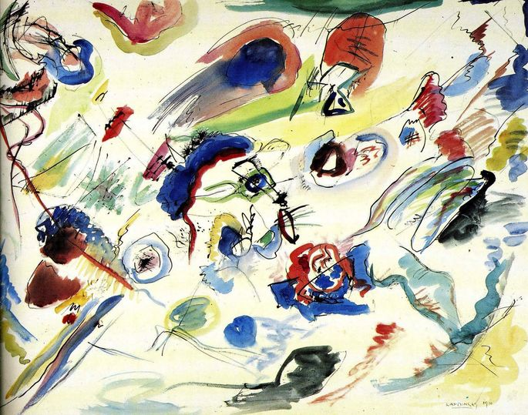
Primeira Aquarela Abstrata (1910), do russo Wassily Kandinsky
As principais características da arte abstrata são:
- Arte não representacional;
- Ausência de objetos reconhecíveis;
- Arte subjetiva;
- Oposição ao modelo renascentista e à arte figurativa;
- Valorização de formas, cores, linhas e texturas.

A origem da arte abstrata está intimamente relacionada com as vanguardas artísticas europeias do final do século XIX, a também chamada arte moderna. Tais vanguardas representaram movimentos de ruptura artística com os moldes renascentistas, tradicionalistas e academicistas, onde o conceito de “belo” é sua principal caraterística.
A partir desse contexto, surge posteriormente o que foi intitulado "abstracionismo", sendo que o artista que iniciou esse movimento foi o russo Wassily Kandisnky. Esse pintor estava interessado em estudar os efeitos da cor e da criação aliada à música.
Caracterizada pela “não representação”, essa vertente buscou apresentar um novo estilo de arte, em que as formas, cores, linhas e texturas eram os objetos de pesquisa dos artistas.

Abstracionismo no Brasil
A proposta das vanguardas despertou e inaugurou novas formas estéticas, as quais atravessaram fronteiras, de maneira que no Brasil influenciaram a estética modernista dos anos 20.
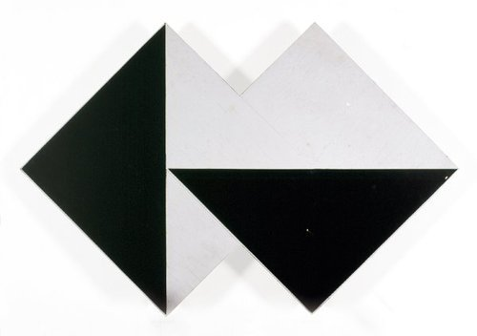
Superfície Modulada (1958), de Lygia Clarck
Mais tarde, as vanguardas inspiraram outras correntes da arte nacional, como a arte abstrata, que passou a ser produzida no país em torno da década de 40.
Dentre os maiores representantes da arte abstrata no Brasil estão:
- Alfredo Volpi (1896-1988)
- Cícero Dias (1907-2003)
- Tomie Ohtake (1913-2015)
- Lygia Clark (1920-1988)
- Hélio Oiticica (1937-1980)
- Iberê Camargo (1914-1994)

Vertentes do abstracionismo
Segundo suas características formais, existem duas vertentes do abstracionismo, a saber:

Abstracionismo Expressivo (também chamado de Informal ou lírico):
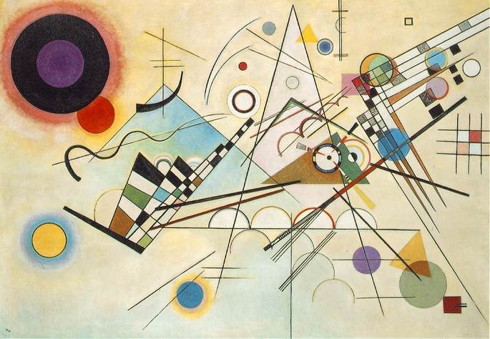
Composição VIII (1923), de Kandinsky

Essa vertente foi influenciada pelo Expressionismo e Fauvismo. O seu maior represente foi o artista russo Kandinsky. Suas principais características são:
- Sentimentalismo;
- Valorização da intuição;
- Liberdade artística.

Abstracionismo geométrico:
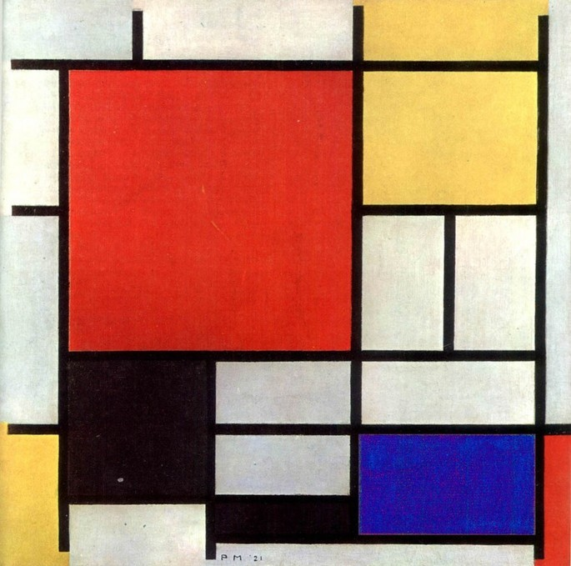
Composição em vermelho, amarelo, azul e preto (1921), de Piet Mondrian

Influenciada pelo cubismo e o futurismo, essa vertente está pautada na geometria das formas e no racionalismo. O maior representante dessa tendência foi o pintor Piet Mondrian.
Os elementos que caracterizam esse estilo artístico são:
- Racionalidade;
- Valorização de reflexão intelectual;
- Organização e uso de formas geométricas;
(Adaptação: Abstracionismo. Toda a Matéria. Disponível em: https://www.todamateria.com.br/abstracionismo/. Acesso em: 02 Jun. 2020.

Agora, após a leitura, responda às questões abaixo para fixação do conteúdo.
LEMBRE-SE: depois de finalizada a atividade, envie uma foto para o Moodle do Ieij na data da aula, ou o documento do Word preenchido. Caso responda no Word, apague a linha das respostas para digitar.
Se você precisar entregar alguma atividade em atraso, enviae para o e-mail: rosanebrado.ieijf2@gmail.com

1 – O que quer dizer “obra não representacional”?
____________________________________________________________________________________________________________________________________________________
2 – No seu entender, o que quer dizer arte subjetiva? Procure a palavra no dicionário caso não tenha certeza do seu significado.
____________________________________________________________________________________________________________________________________________________
3 – Por que você acha que a arte abstrata demorou tanto tempo para chegar e se desenvolver no brasil?
____________________________________________________________________________________________________________________________________________________
4 – Qual a sua percepção sobre a arte abstrata? Você gosta ou não? Considera arte? Procura significados? Explique:
________________________________________________________________________________________________________________________________________________________________________________________________________________________________________________________________________________________________________

